***Завдання 2 (Btree, Hash)***

1. **Btree**
   1. Створення індексу Btree

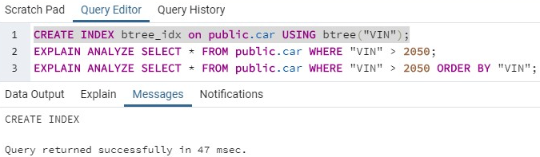

* 1. SELECT з фільтрацією

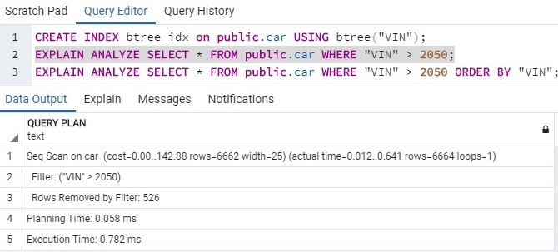

* 1. SELECT з фільтрацією та сортуванням

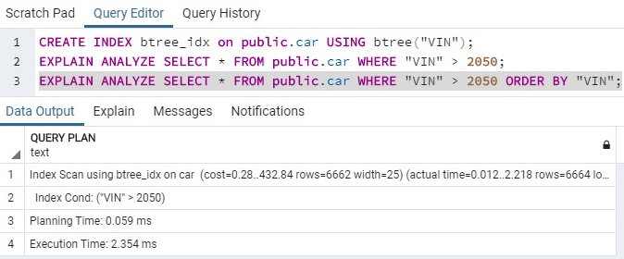

1. ***Hash***
2. Створення індексу Hash

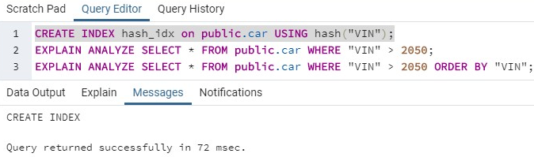

1. SELECT з фільтрацією

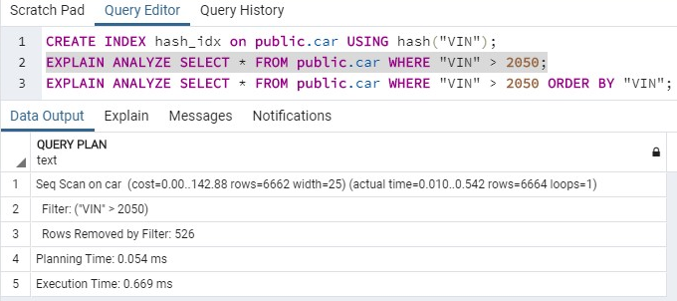

1. SELECT з фільтрацією та сортуванням

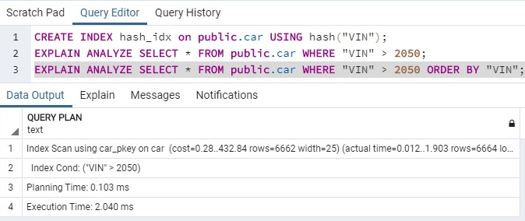

***Завдання 3 (before insert, delete)***

1. **Before Insert**
   1. Створення та виклик тригеру

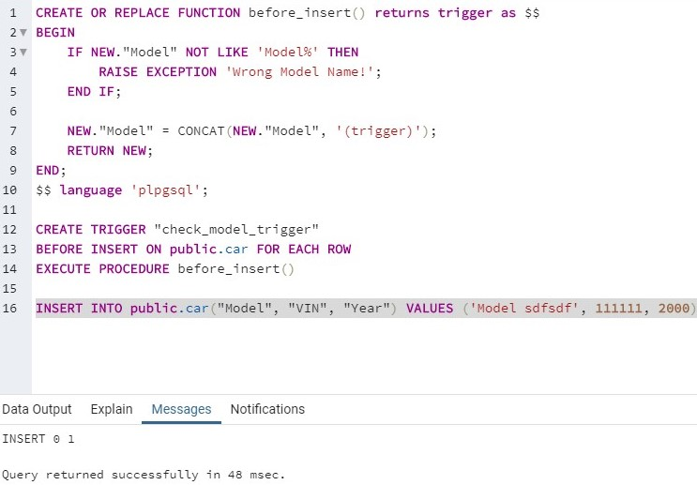

* 1. Виклик тригеру та перегляд зміни у таблиці

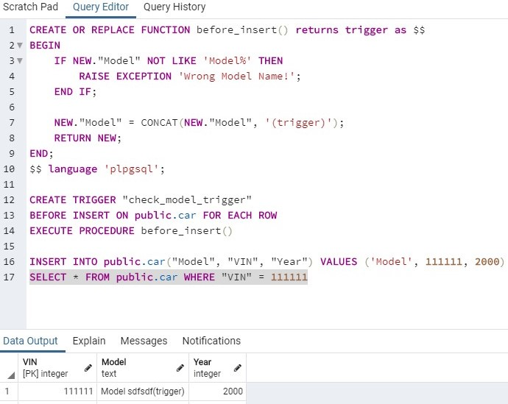

* 1. Виклик тригеру запитом який не задовольняє умовам

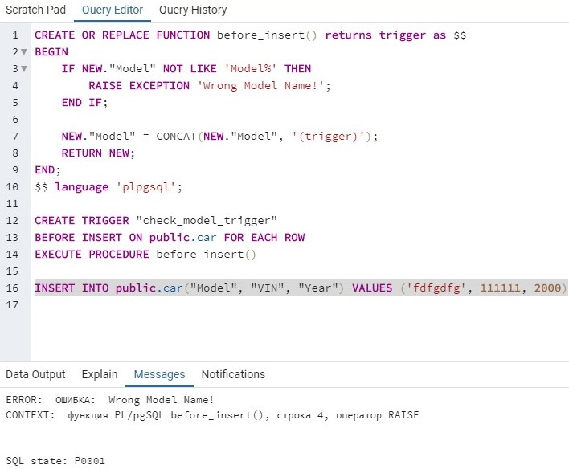

1. **Delete**
   1. Створення тригеру

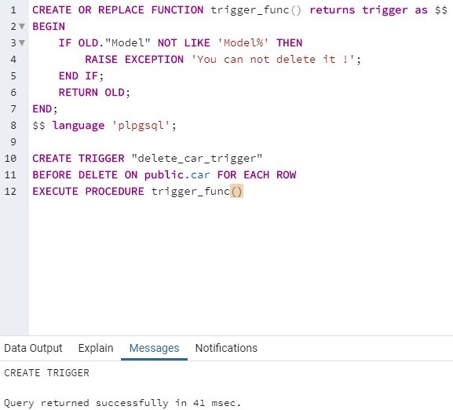

* 1. Виклик тригеру (видалення успішне)

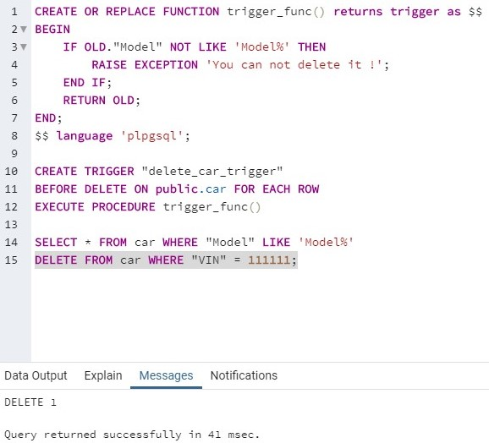

* 1. Виклик тригеру (видалення не успішне)

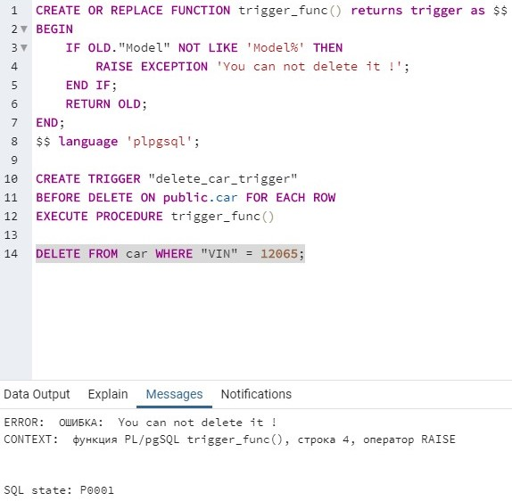

***Завдання 4***

1. READ COMMITTED (READ UNCOMMITTED)

Читання даних у такому рівні ізоляції виконується на початку транзакції. Зміни до БД вносяться від останньої успішної транзакції.

* 1. Перша транзакція

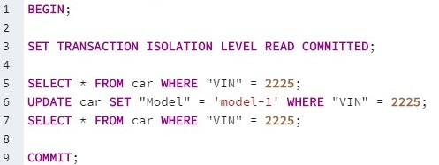

* 1. Друга транзакція

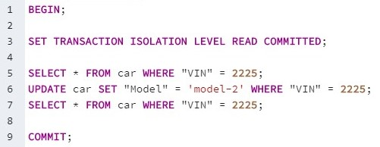

* 1. Друга транзакція очікує завершення першої

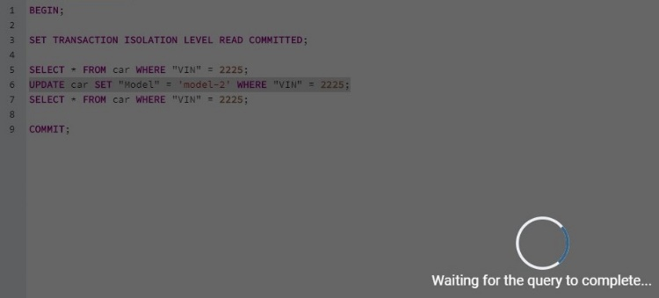

* 1. В БД результат виконання другої транзакції

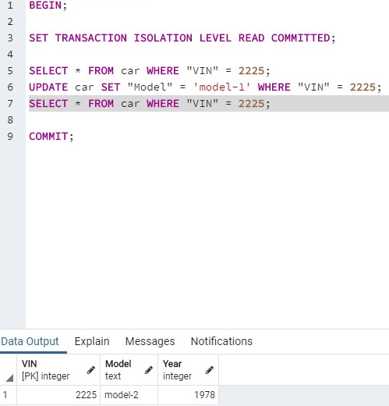

1. REPEATABLE READ

Рядок над яким виконується транзакція, блокується і інші транзакції не мають до нього доступу. Дані фіксуються і є однаковими під час транзакції.

* 1. Перша транзакція виконалась. Дані у БД змінені. (на скріншоту результат)

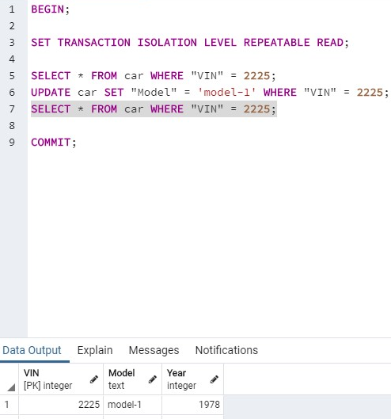

* 1. Друга транзакція не бачить змін. Дані такі, які були на початку транзакції. (на скріншоту транзакція виконується, SELECT викликаний після виконання першої транзакції)

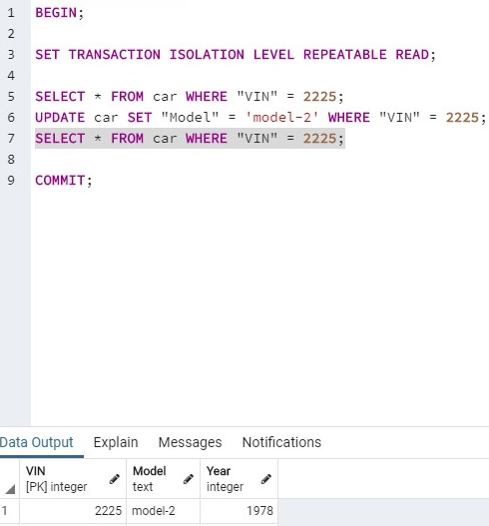

1. SERIALIZABLE

Транзакції повністю ізолюються одна від одної. На цьому рівні результати паралельного виконання транзакцій для БД у більшості випадків можна вважати такими, що збігаються з послідовним виконанням тих же транзакцій по черзі в будь-якому порядку.

* 1. Перша транзакція

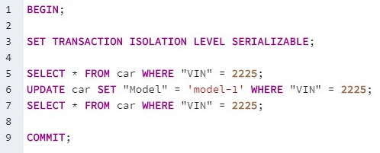

* 1. Друга транзакція

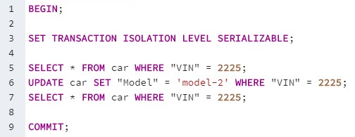

* 1. Результатом буде виконання останньої успішної транзакції

